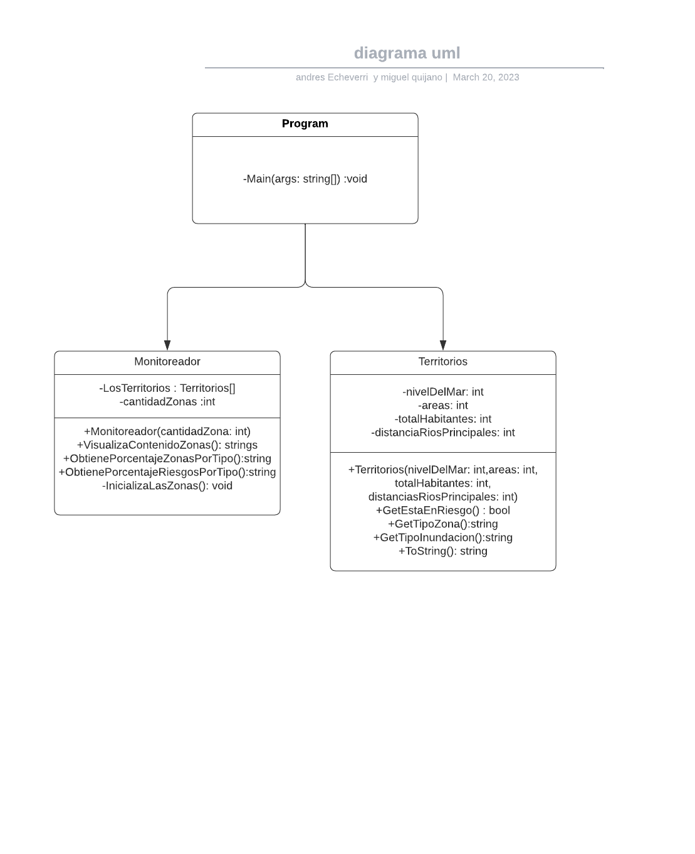

El programa tiene una clase llamada Program que contiene el método Main que maneja la entrada de datos del usuario.

También hay una clase llamada Monitoreador que tiene métodos que realizan el monitoreo de las zonas y proporcionan información estadística sobre ellas. Esta clase tiene un arreglo de objetos de la clase Territorios y una variable que representa la cantidad de zonas a monitorear.

Los métodos de Monitoreador realizan cálculos estadísticos y devuelven cadenas de texto con la información obtenida. Además, la clase Territorios representa una zona geográfica y tiene atributos como nivel del mar, área en km², total de habitantes y distancia en metros a los ríos principales.

Los métodos de Territorios devuelven información sobre la zona y el método ToString devuelve información detallada sobre ella. La clase Monitoreador utiliza objetos de la clase Territorios para realizar el monitoreo y calcular estadísticas. El diagrama UML proporciona una visualización de cómo estas clases interactúan y se relacionan entre sí.